Lección 3: Contemos con cuidado
- Veamos si obtenemos el mismo número que nuestra pareja cuando contamos el mismo grupo de objetos.

Calentamiento: Observa y pregúntate: Montón de cubos encajables
¿Qué observas?
¿Qué te preguntas?
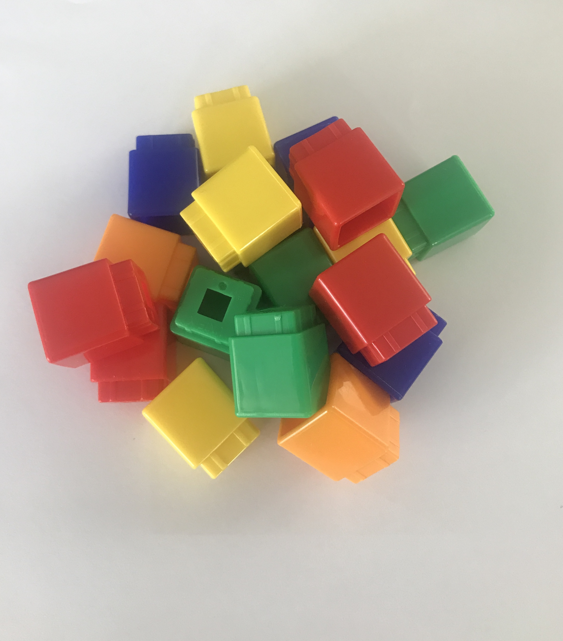

3.2: Contemos cuidadosamente con amigos
Clare, Andre y Noah contaron estos cubos.
Clare dice que hay 15 cubos.
Andre dice que hay 16 cubos.
Noah dice que hay 17 cubos.
¿Pueden todos tener la razón?

3.3: Conozcamos “Encuentra la pareja: Forma 5”
Escoge un centro.
Encuentra la pareja
Carrera con números
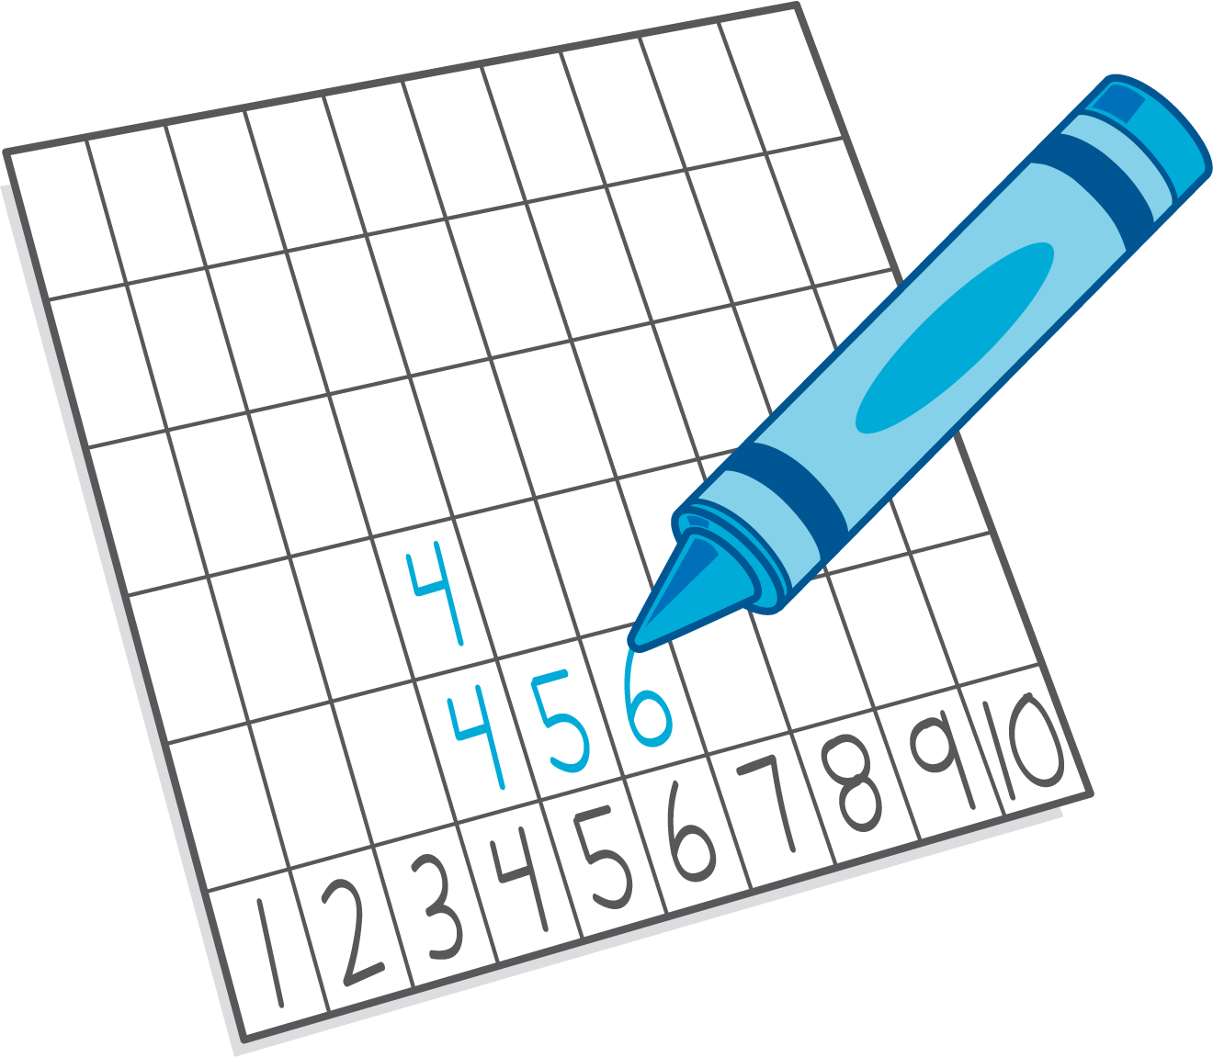
Torres para restar
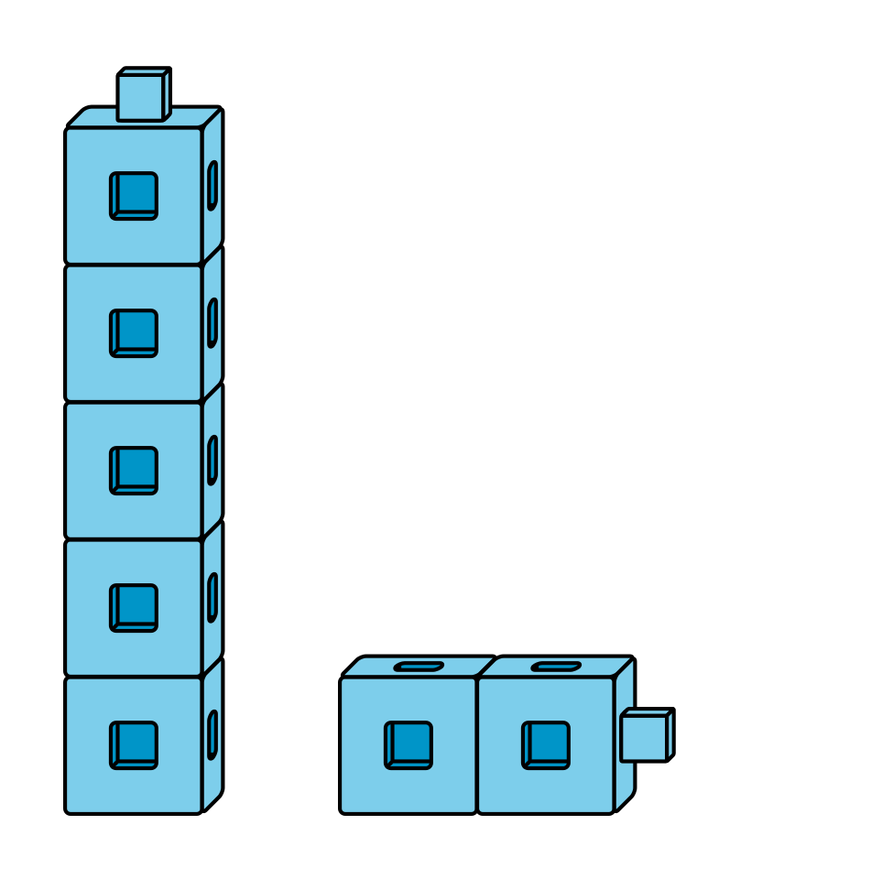
Tableros de 5
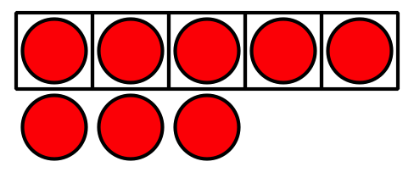
© CC BY 2021 Illustrative Mathematics®

